Breddeknyttet armbånd

Materiale: Tynd vokset snor og et smalt klikspænde.
Klip seks snore, som er ca. 170 cm lange

Fold hver snor på midten og sæt den fast i den ene del af klikspændet.
(Den lilla snor holder knyttearbejdet fast til en skruetvinge eller lignende)
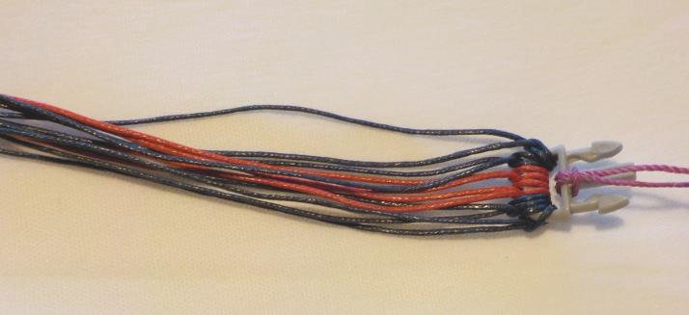
Knyt første række. Først de fire sorte i venstre side. Så de fire røde i midten og til sidst de fire sorte i højre side. Det ser således ud.
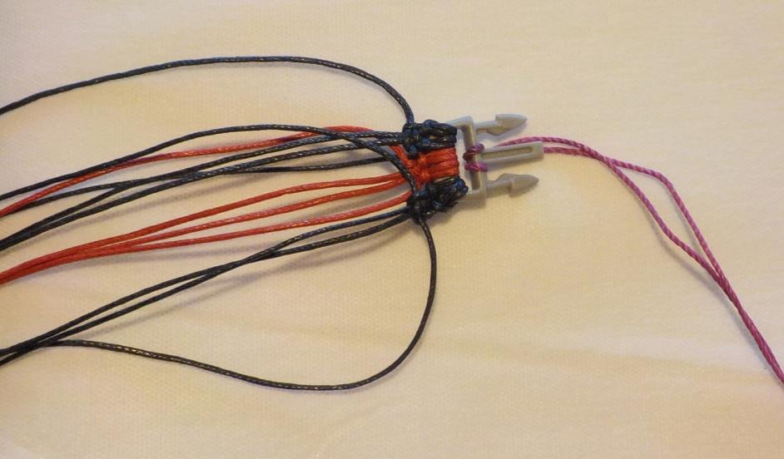

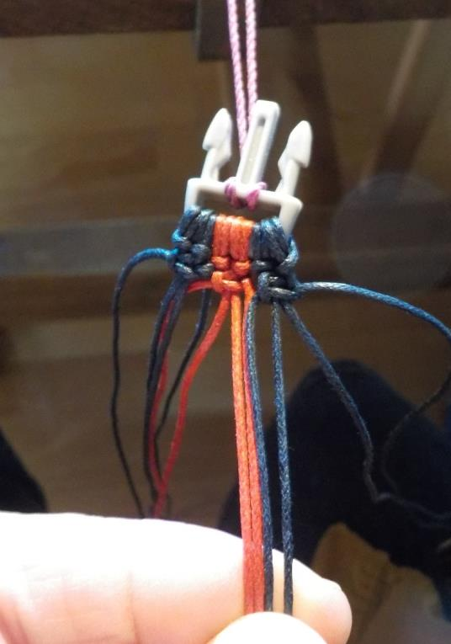
Ny skal anden række knyttes:
Læg de to yderste snore i højre side til side, og knyt over de fire næste. Dvs. to sorte og to røde. Knyt en alm knytteknude.

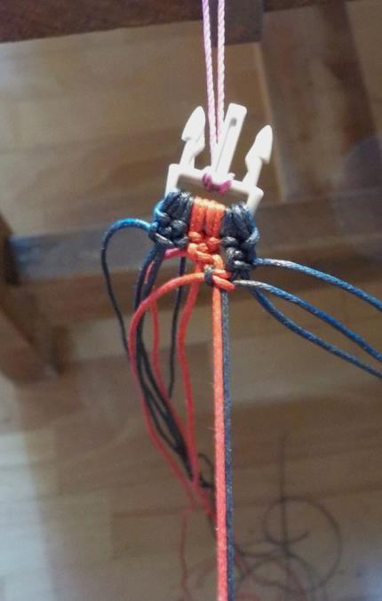
Den knyttede knude ser således ud.

Gentag med de fire næste snore. Til sidst er der to snore i overskud yderst til venstre.

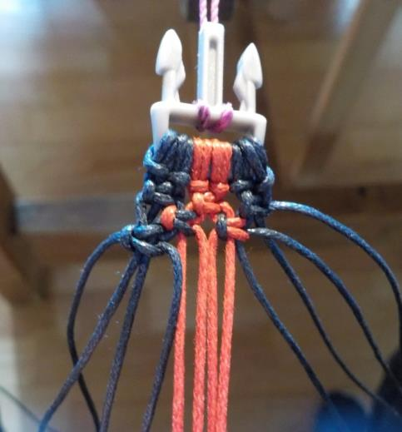
Så knyttes tredje række ligesom første række. Evt snos de to yderste snore først for at få en pænere kant.

Fortsæt på denne måde til armbåndet har den ønskede længde.

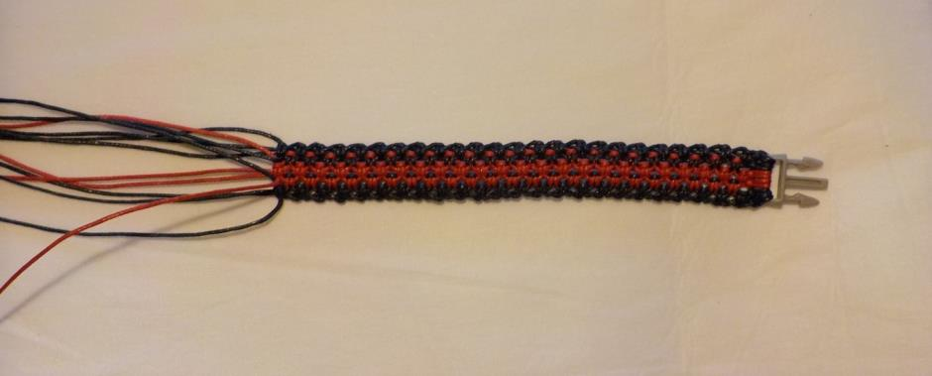
Bind snorede parvis sammen omkring den anden del af klikspændet. Gem knuderne på spændets bagside. Klip enderne af.